Туристическая фирма ООО «НОВЫЙ СВЕТ»
170005 г. Тверь, тел: (4822) 52-64-50,
ул. Мусоргского д. 12 офис 218 факс: (4822) 50-19-09
www.newsvet-tur.ru e-mail: noviysvet@gmail.com
«На белые ночи в Тверской край» (2дня/1 ночь) 10-11 июня
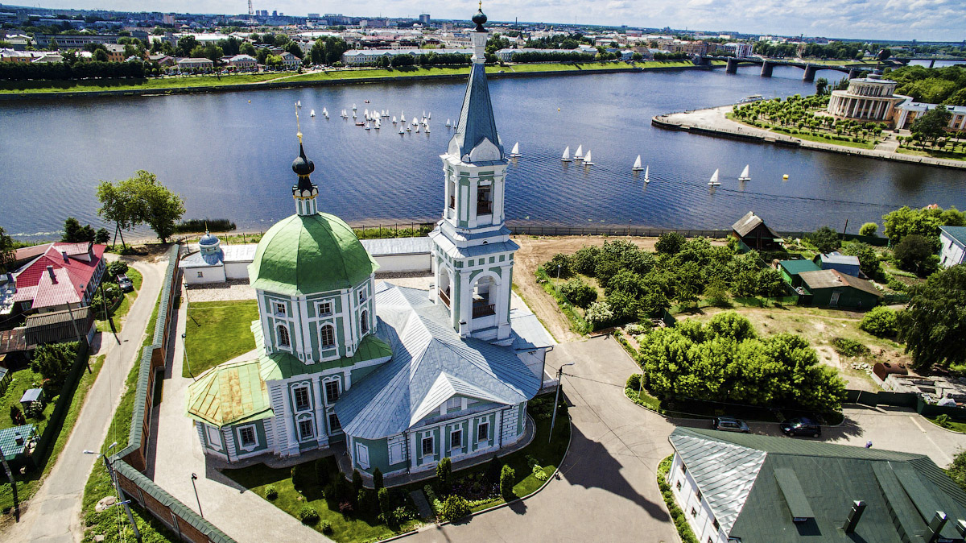
(Тверь- Домотканово - Пивоваренный завод - Торжок- Осташков)
11:00 Обзорная экскурсия
«Тверь-городок, Петербурга уголок».
Расположившись меж двух столиц, Тверь гармонично объединяет в себе и самобытность Москвы, и европейский облик Санкт-Петербурга. Вы познакомитесь со знаменитой трехлучевой системой планировки города и Императорским дворцом; памятниками Афанасию Никитину, И.А.Крылову, А.С.Пушкину, Михаилу Тверскому; красивейшей набережной Степана Разина, прекрасными площадями, словно нанизанными на главную улицу города и, конечно, с одним из символов Твери – Старым Волжским кружевным мостом.
Переезд (30минут) в усадьбу Домотканово.
13.00 Экскурсия «Пленительный мир Русской усадьбы».
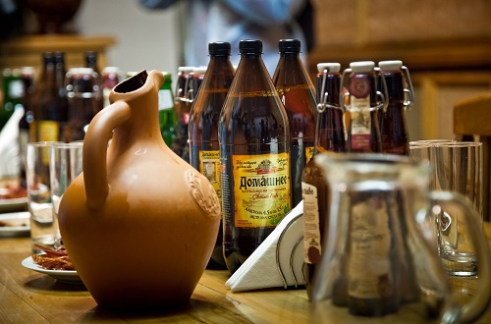
Мемориально-художественный музей В.А.Серова в Домотканово. Посещение усадьбы фон Дервиза, где жил великий русский художник Валентин Серов.автор картин "Девочка с персиками", "Девушка, освещенная солнцем" и многих других Экскурсия по музею, прогулка по усадебному парку Серов очень любил Домотканово, его природу. Это место подарило ему вдохновение для множества замечательных пейзажей и портретов.
А после экскурсии – сытный обед из натуральных деревенских продуктов! На столе дымящаяся картошечка, котлеточки, свежие огурчики и помидорчики, селедочка, ароматный горячий хлеб. К чаю – пышныепироги. А для настроения – фирменная «домоткановка» 40+ под задорные песни баяниста!
Переезд на Пивоваренный Завод.
Двухчасовая экскурсионная программа по производственным цехам пивоваренного завода «Афанасий» в городе Твери познакомит вас со всеми технологическими процессами варки напитков живого брожения, к которым относят не только пиво, но и квас. Вы узнаете, как простой ячмень превращается в сладкий солод, для чего в пиво добавляют душистый хмель и почему пиво называют «жидким хлебом».
За время экскурсии по заводу вы побываете практически во всех его цехах и познакомитесь с продукцией пивоваренного завода «Афанасий». К слову, холдинг «Афанасий» занимается не только выпуском напитков живого брожения. Вы сможете заглянуть в молочный и рыбный цеха и попробовать их продукцию.На дегустационном столе вас будут ждать различные сорта пива («Домашнее», живое «Нефильтрованное», «Марочное» светлое, «Марочное» темное, «Портер») , молочная продукция (молоко, творог, сметана), рыбные и мясные деликатесы.
Переезд в гостиницу.18-00 Размещение в гостинице двухместные номера с удобствами.
Свободное время.

2 день Завтрак в кафе, освобождение номеров.
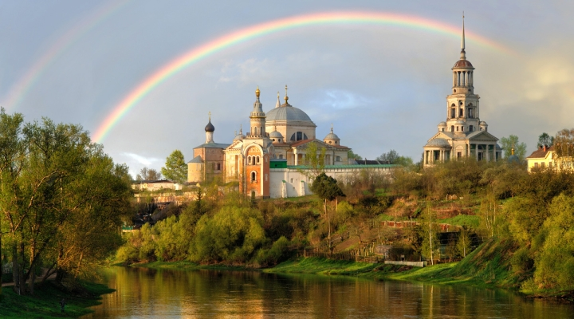
10:00 Переезд в Осташков.
Торжок (проездом). Обзорная экскурсия по Торжку. В этом замечательном городе бывали В.А. Жуковский, А.С. Пушкин, П.А. Вяземский, С.А. Соболевский, В.Г. Белинский… Обаяние Торжка кроется в живописности ландшафта, в стройности его архитектурного облика. Торжок ценен как уникальный памятник градостроительного зодчества. Вы увидите красивую панораму города на холмах, Путевой дворец Екатерины II, Спасо-Преображенский собор, Борисоглебский мужской монастырь, деревянную церковь Вознесения XVII века, площадь Пушкина, архитектурные шедевры Н.А. Львова, единственный в России памятник зодчему, мосты через р.Тверцу.
12.00 прибытие в Осташков, обед в кафе города (или обед в ресторане с раками и рыбой 1500 руб.)
Обзорная экскурсия по Осташкову. Экскурсия охватывает период с момента основания города (1371 г.) по настоящее время. Она включает в себя рассказ о памятниках архитектуры, культурном наследии и исторических ценностях. В экскурсию входит посещение Женского Житенного монастыря.
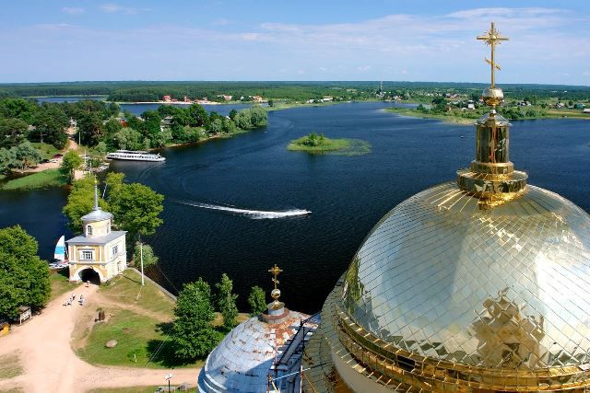
экскурсия в мужской монастырь Нило-Столобенская пустынь.
Возникновение монастыря связано с именем монаха Нила, получившего по названию острого Столобного прозвище Столобенского и проведшего 27 лет на острове в молитвах. Основателем монастыря был монах Герман из монастыря Николо-Рожок. В 1594 году построенные им (вместе с бывшими здесь прохожими странниками) на острове деревянная церковь и кельи получили звание монастыря и стали именоваться Ниловой пустынью. Монастырь постепенно возводит деревянные, а затем каменные здания. После посещения Ниловой пустыни в 1820 г. Александром первым монастырь получает большую известность. 9 июня 1928 г. монастырь был закрыт и только 29 января 1991 года был снова открыт мужской монастырь. 9 июля 1995 года мощи преподобного Нила были перенесены из Знаменской церкви Осташкова в Богоявленский собор Ниловой пустыни. До нашего времени сохранились: Богоявленский собор (1821-1833 гг.), Петропавловская церковь (1764 г.), Церковь Нила (1755 г.), Всехсвятская церковь (1701 г.), корпуса братских келий и казенная палата. Восточный берег занимают многочисленные деревянные и каменные постройки 18-го века. Частично сохранился сад и роща, конюшенный и конный дворы.
Отъезд группы в 17:00.
Стоимость при группе 43+2 бесплатных 5674 руб на человека

